онии
Академический симфонический оркестр Московской филармонии — один из ведущих в России, хорошо известный в мире
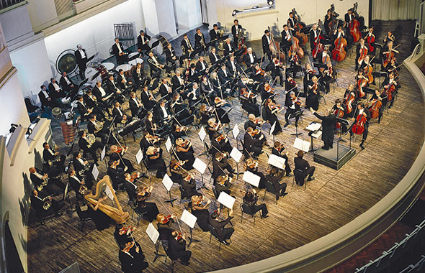
.
Коллектив был создан в 1951 при Всесоюзном радиокомитете, а в 1953 году вошел в штат Московской филармонии.
За прошедшие десятилетия оркестр дал более 6000 концертов в лучших залах мира и на крупнейших фестивалях. За пультом коллектива стояли лучшие отечественные и многие великие зарубежные дирижеры, в числе которых — Г. Абендрот, К. Зандерлинг, А. Клюитенс, Ф. Конвичный, Л. Маазель, И. Маркевич, З. Мета, Ш. Мюнш, М. Янсонс, К. Цекки, композиторы Б. Бриттен, К. Пендерецкий. В 1962, во время своего приезда в Москву, оркестром дирижировал Игорь Стравинский.
С оркестром выступали практически все крупнейшие солисты второй половины XX — начала XXI вв.: А. Рубинштейн, И. Стерн, И. Менухин, Г. Гульд, А. Бенедетти Микеланджели, М. Поллини, С. Рихтер, Э. Гилельс, Д. Ойстрах, Л. Коган, М. Ростропович, Р. Керер, Н. Штаркман, В. Крайнев, Н. Петров, В. Третьяков, Ю. Башмет, Э. Вирсаладзе, Д. Мацуев, Н. Луганский, Б. Березовский, М. Венгеров, Н. Гутман, А. Князев и десятки других звезд мирового исполнительского искусства.
Коллектив записал более 300 пластинок и компакт-дисков, многие из которых удостоены высших международных наград.
Первым руководителем оркестра — с 1951 по 1957 — был выдающийся оперный и симфонический дирижер Самуил Самосуд. 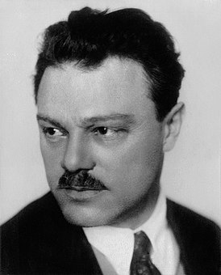
В 1957–1959 коллектив возглавлял Натан Рахлин,
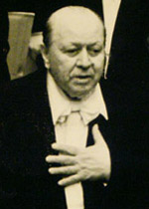
упрочивший славу оркестра как одного из лучших в СССР. На Первом Международном конкурсе имени П. И. Чайковского (1958) оркестр под руководством К. Кондрашина стал соучастником триумфального выступления Вэна Клиберна. В 1960 оркестр первым из отечественных коллективов совершил турне по США.
Видео просмотр выступления В. Клиберна
https://www.youtube.com/watch?v=r9aKbfnMSrY

С 1960 по 1976 оркестр возглавлял Кирилл Кондрашин. 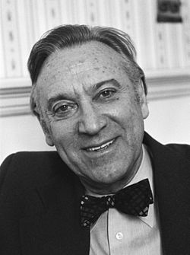 В эти годы, кроме выдающихся исполнений классической музыки, и особенно — симфоний Малера, состоялись премьеры многих произведений Д. Шостаковича, Г. Свиридова, А. Хачатуряна, Д. Кабалевского, М. Вайнберга и других советских композиторов. В 1973 оркестру было присвоено звание «академический».В 1976–1990 оркестром руководил Дмитрий Китаенко
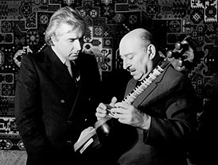 в 1991–1996 — Василий Синайский, 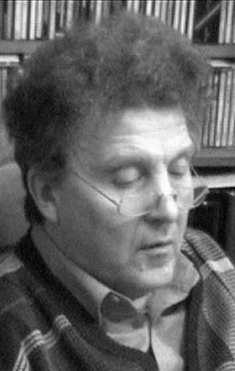
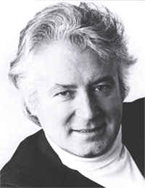в 1996–1998 — Марк Эрмлер.
Каждый из них внес свой вклад в историю оркестра, в его исполнительский стиль и репертуар.
В 1998 оркестр возглавил народный артист СССР Юрий Симонов
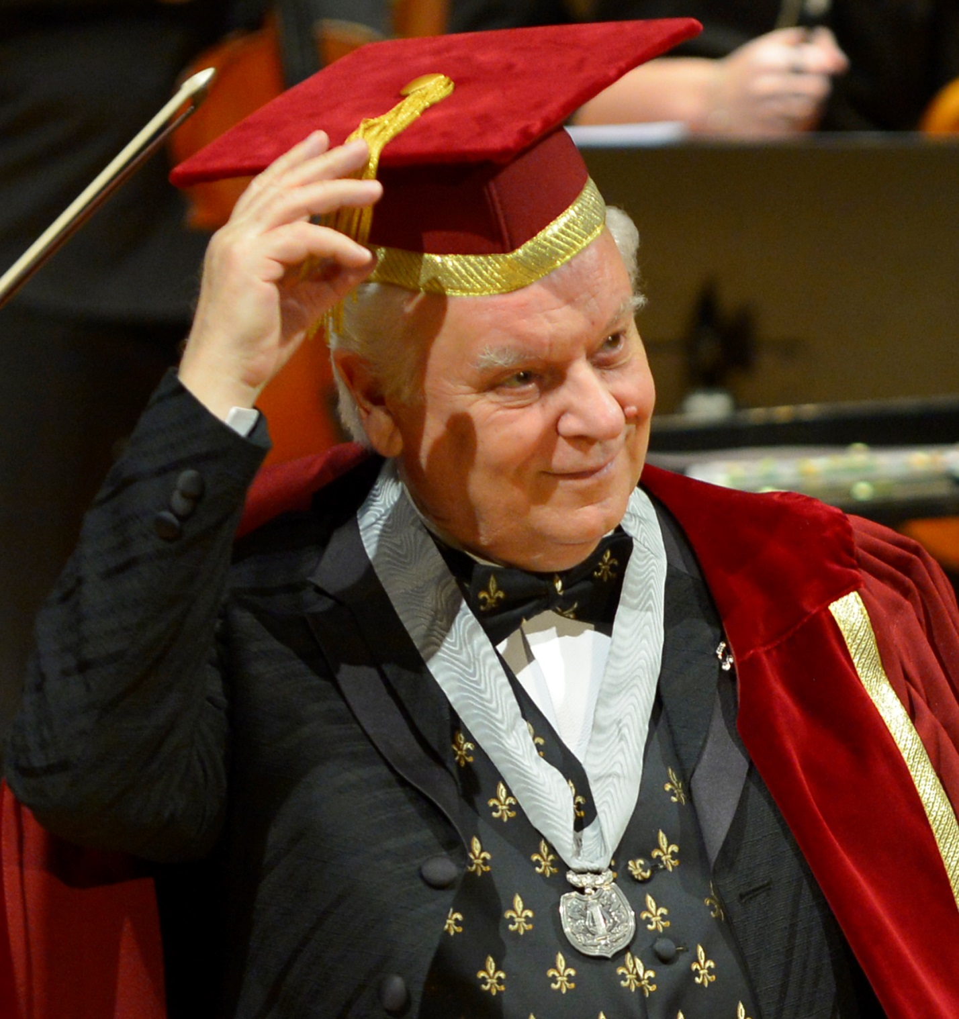 С его приходом начался новый этап в истории оркестра. Уже через год пресса отмечала: «Такой оркестровой музыки в этом зале давно не звучало — живописно-зримой, строго выверенной драматургически, насыщенной тончайшими оттенками чувств… Знаменитый оркестр предстал преображенным, чутко воспринимающим каждое движение Юрия Симонова».
Под руководством маэстро Симонова оркестр упрочил авторитет и реноме, завоеванные в 1950-е–1970-е годы. География гастролей простирается от Великобритании до Японии. Стали традицией выступления оркестра в городах России в рамках программы «Всероссийские филармонические сезоны», участие в различных фестивалях и конкурсах. В 2007 оркестр получил грант Правительства РФ, а в 2013 — грант Президента РФ.
Одним из приоритетов оркестра Московской филармонии является работа с молодым поколением. Коллектив часто выступает с солистами, которые только начинают свой творческий путь. Летом 2013 и 2014 оркестр участвовал в международных мастер-классах для молодых дирижеров, проводимых маэстро Юрием Симоновым и Московской филармонией. В декабре 2014 оркестр аккомпанировал участникам XV Международного телевизионного конкурса юных музыкантов «Щелкунчик».
Просмотр видео с конкурса «Щелкунчик»
https://youtu.be/u3NFhWJNco4
https://www.youtube.com/channel/UCik7...

Одним из наиболее востребованных проектов коллектива стал цикл детских концертов «Сказки с оркестром» с участием звезд российского театра и кино, который проходит не только в Московской филармонии, но и во многих городах России. За этот проект Юрий Симонов в 2008 был награжден Премией Москвы в области литературы и искусства.
В 2010 в рейтинге национальной газеты «Музыкальное обозрение» Юрий Симонов и Академический симфонический оркестр Московской филармонии победили в номинации «Дирижер и оркестр». В 2011 оркестр получил Благодарность президента РФ Д.А. Медведева за большой вклад в развитие отечественного музыкального искусства и достигнутые творческие успехи.
Видео просмотр исполнения оркестра.
https://youtu.be/srsr2K_meYI

